Упражнение: построить фигуры Лиссажу
  - Задание для самостоятельного выполнения
Ланцова Яна Игоревна
Содержание

Список иллюстраций

Список таблиц

1 Цель работы
Выполнить задание для самостоятельного выполнения.

2 Задание
Постройте с помощью xcos фигуры Лиссажу со следующими параметрами:
- $A=B=1,a=2,b=2, δ=0; π/4; π/2; 3π/4; π;$
- $A=B=1,a=2,b=4, δ=0; π/4; π/2; 3π/4; π;$
- $A=B=1,a=2,b=6, δ=0; π/4; π/2; 3π/4; π;$
- $A=B=1,a=2,b=3, δ=0; π/4; π/2; 3π/4; π.$

3 Выполнение лабораторной работы
Математическое выражение для кривой Лиссажу:
$$\left\{\begin{matrix}x\left(t\right)=Asin\left(at+δ\right), \\ y\left(t\right)=Bsin\left(bt\right),\end{matrix}\right.$$
где $A,B$ – амплитуды колебаний, $a,b$ – частоты, $δ$ – сдвиг фаз. В модели будут использованы следующие блоки xcos: - CLOCK_c – запуск часов модельного времени; - GENSIN_f – блок генератора синусоидального сигнала; - CSOPXY – анимированное регистрирующее устройство для построения графика типа y = f(x); - TEXT_f – задаёт текст примечаний.
Откроем меню Scilab (рис. 1).
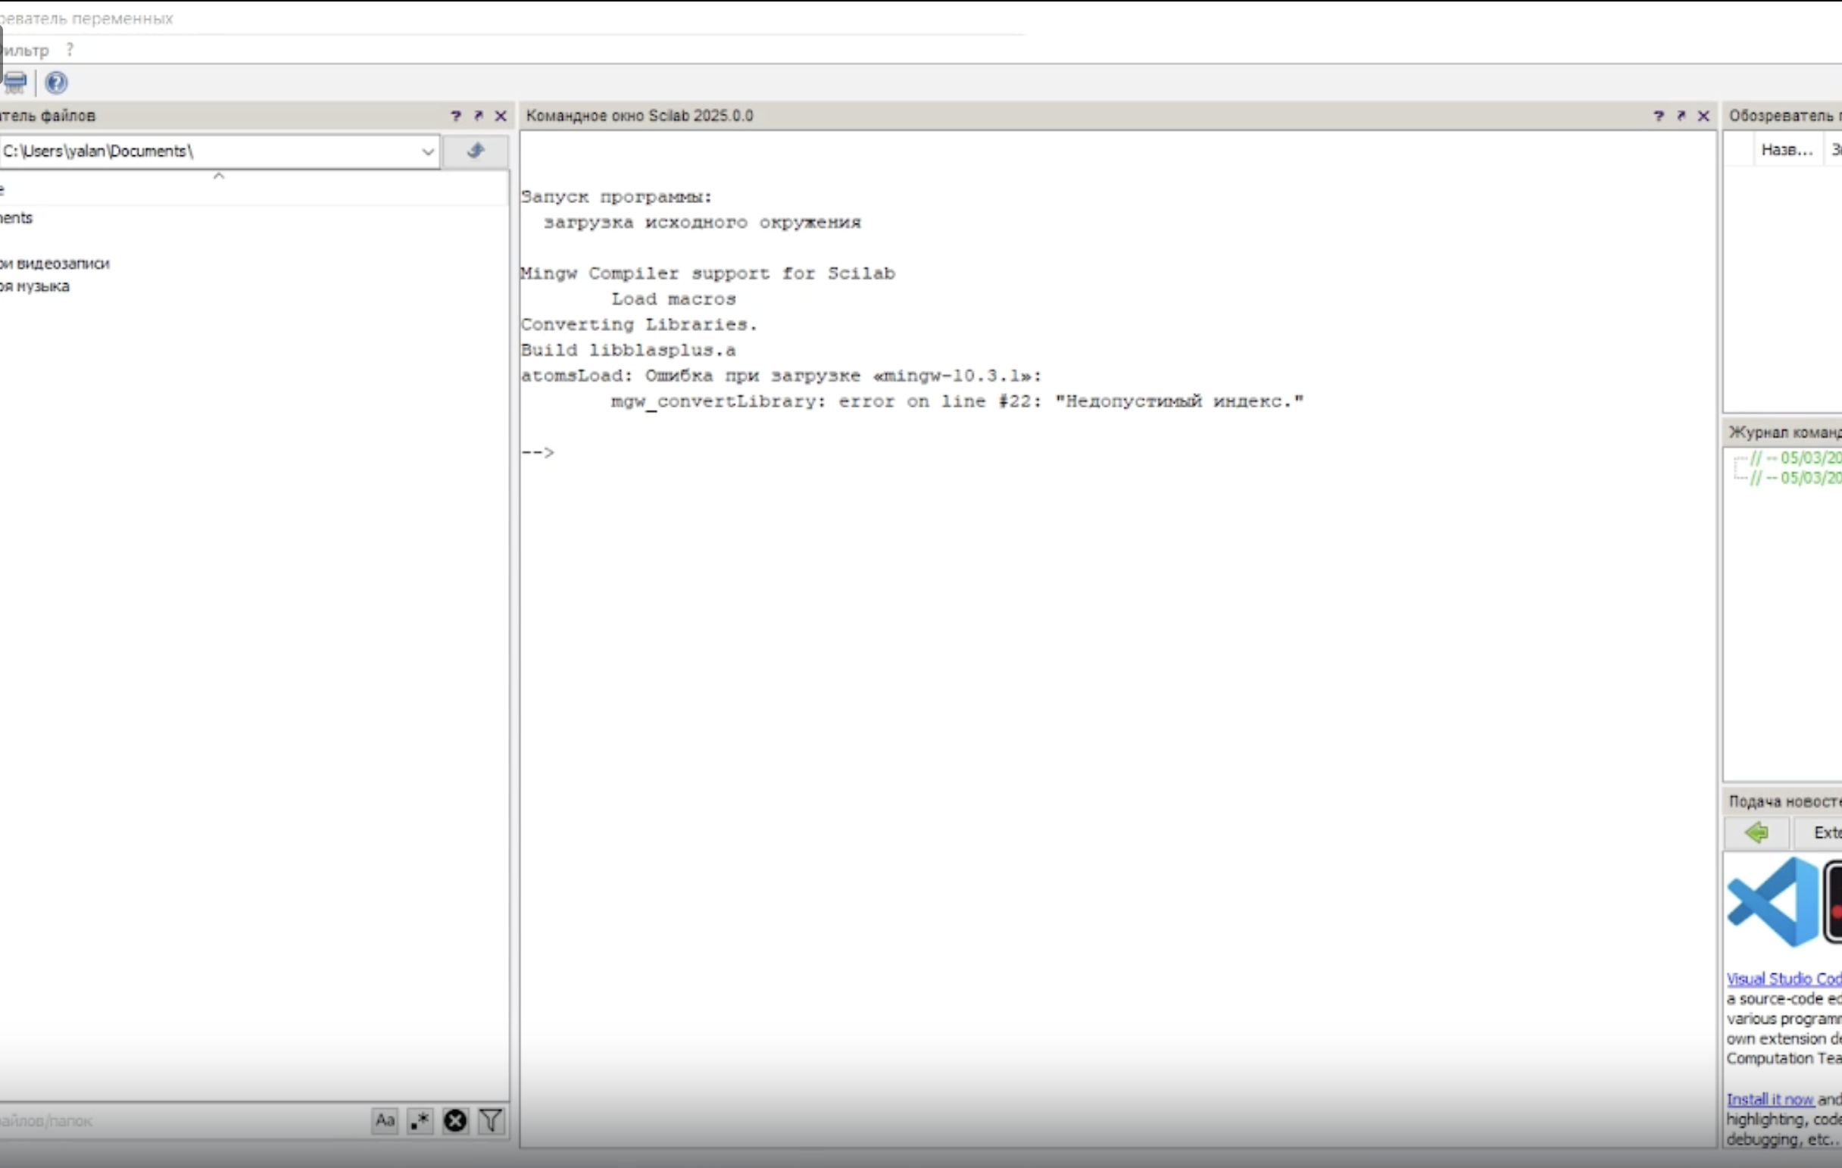
Рис. 1: рабочее пространство
Откроем Xcos и разместим устройства и блоки следующим образом (рис. 2).
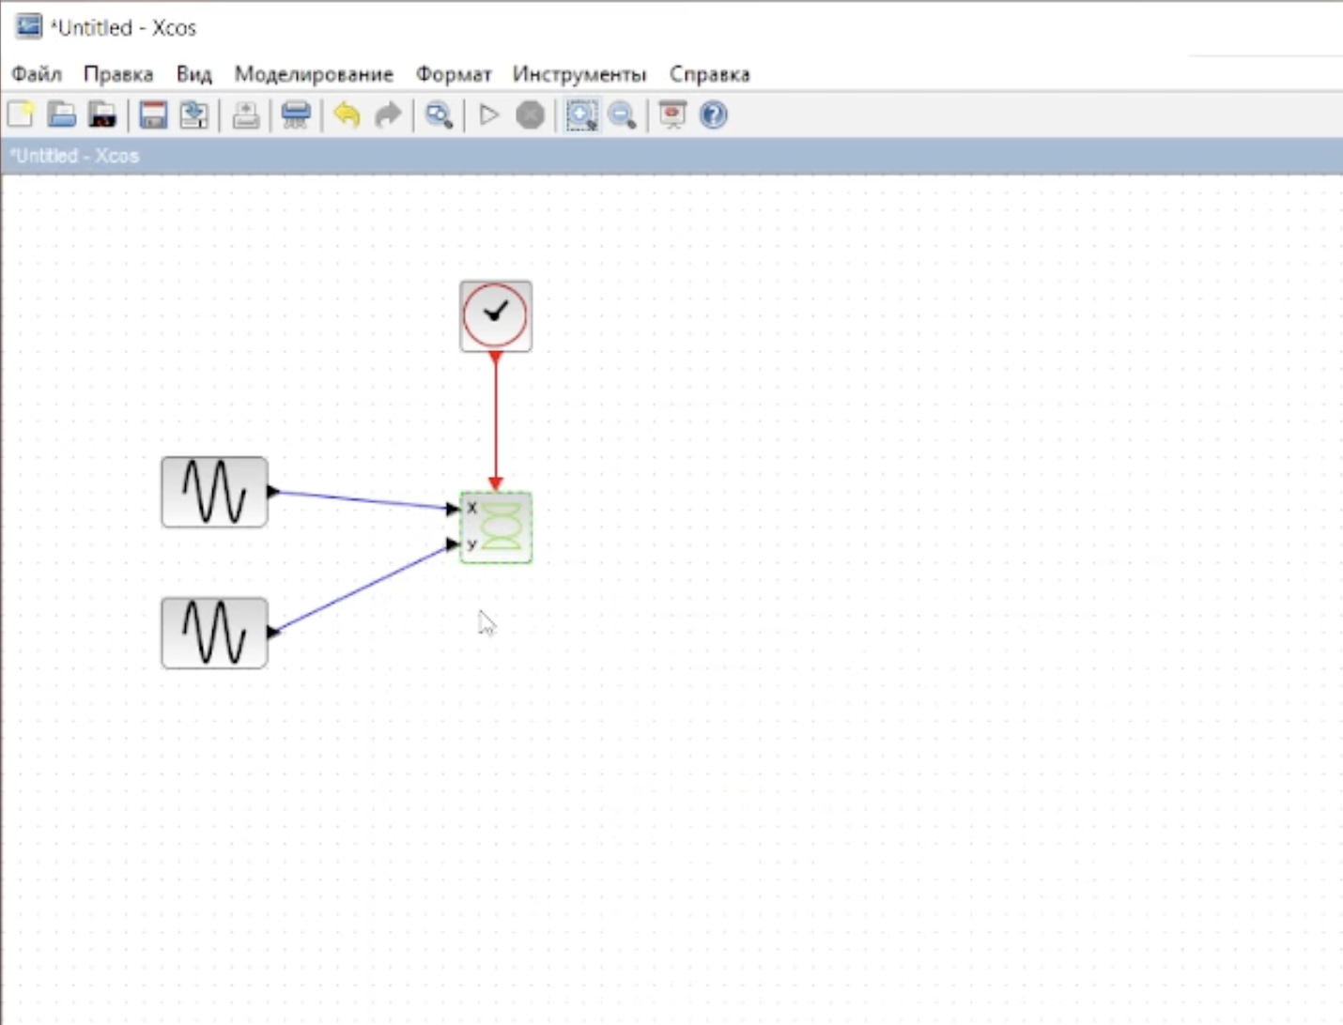
Рис. 2: модель функционирования двух источников синусоидального сигнала
Щелкнув правой кнопкой мышки по генератору синусоидальный колебаний, откроем вкладку параметры на редактирование и внесем нужные данные (рис. 3).
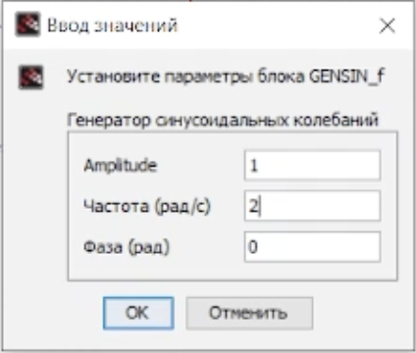
Рис. 3: ввод параметров для генератора синусоидальных колебаний
Таким же образом введем параметры в регистрирующее устройство
Выполнив моделирование получим следующий график фигуры Лиссажу при параметрах: $A=B=1,a=2,b=2,δ=0$ (рис. 4). Также поменяем фазу на первом генераторе на $π/4; π/2; 3π/4; π;$ соответственно получим другие фигуры Лиссажу (рис. 5-7)
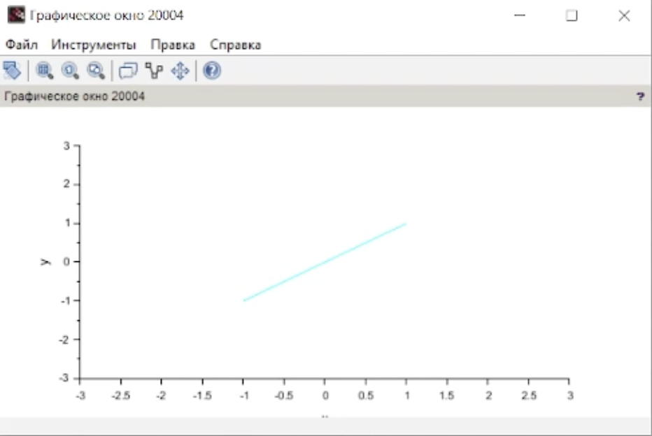
Рис. 4: Фигура Лиссажу: $A=B=1,a=2,b=2,δ=0$
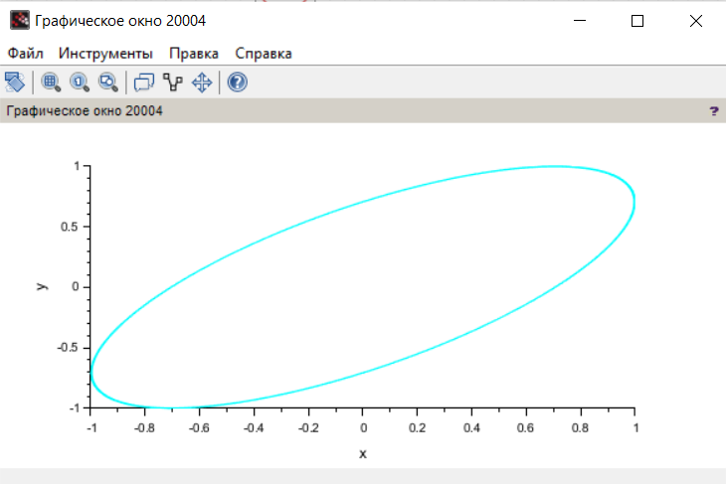
Рис. 5: Фигура Лиссажу: $A=B=1,a=2,b=2,δ=π/4$
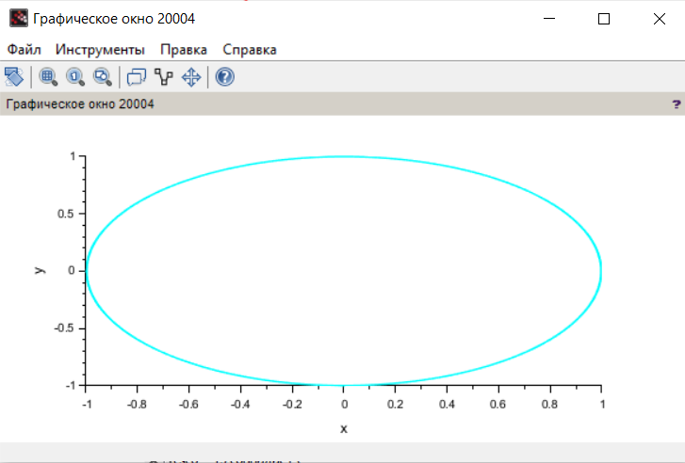
Рис. 6: Фигура Лиссажу: $A=B=1,a=2,b=2,δ=π/2$
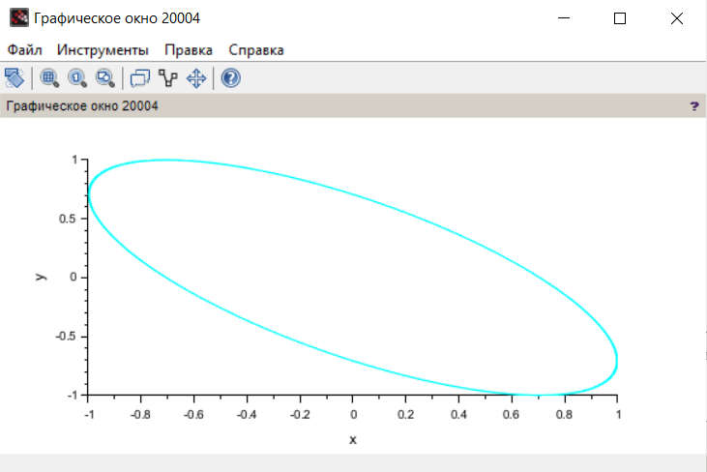
Рис. 7: Фигура Лиссажу: $A=B=1,a=2,b=2,δ=3π/4$
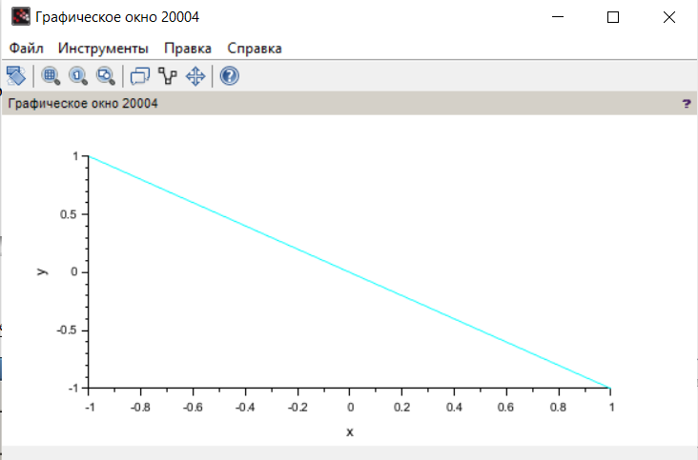
Рис. 8: Фигура Лиссажу: $A=B=1,a=2,b=2,δ=π$
Изменив параметры и выполнив моделирование получим следующий график фигуры Лиссажу при параметрах: $A=B=1,a=2,b=4,δ=0$ (рис. 9). Меняя фазу в первом генераторе на $π/4; π/2; 3π/4; π;$ соответственно получим другие фигуры Лиссажу (рис. 10-13)
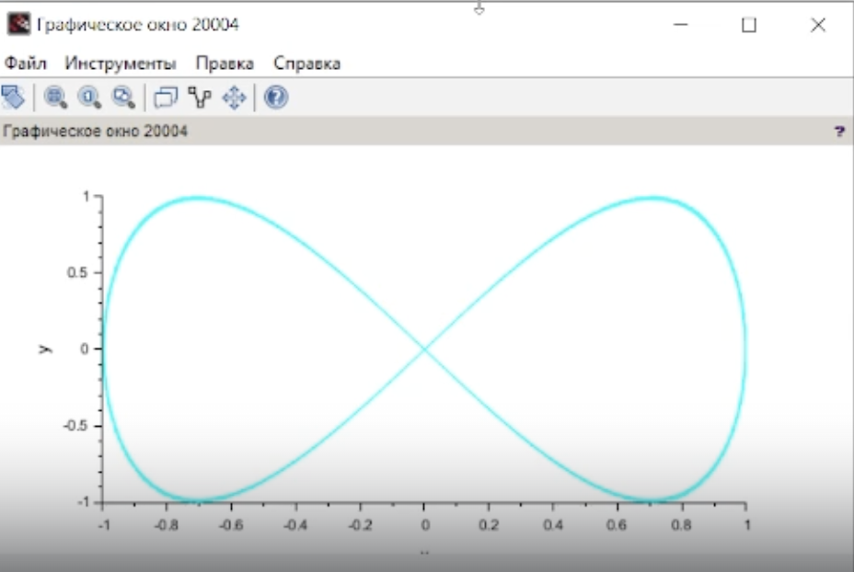
Рис. 9: Фигура Лиссажу: $A=B=1,a=2,b=4,δ=0$
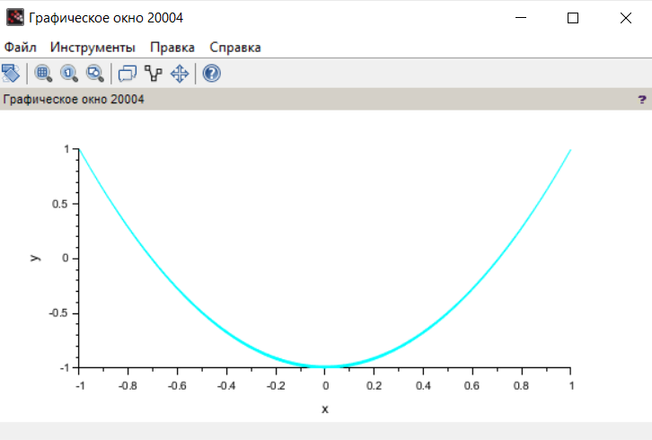
Рис. 10: Фигура Лиссажу: $A=B=1,a=2,b=4,δ=π/4$
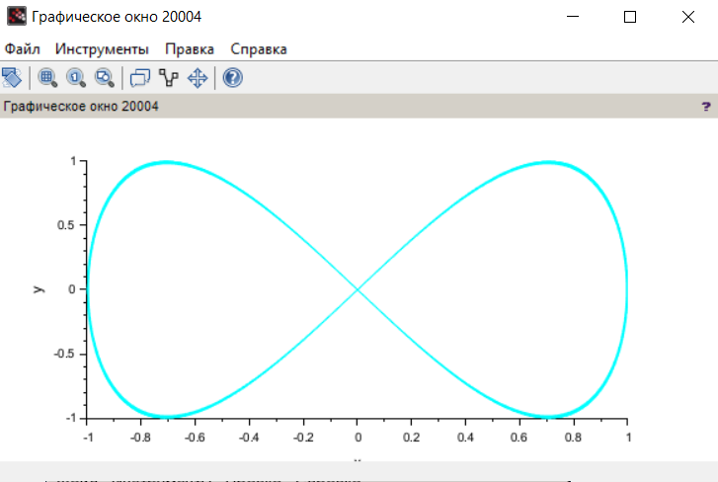
Рис. 11: Фигура Лиссажу: $A=B=1,a=2,b=4,δ=π/2$
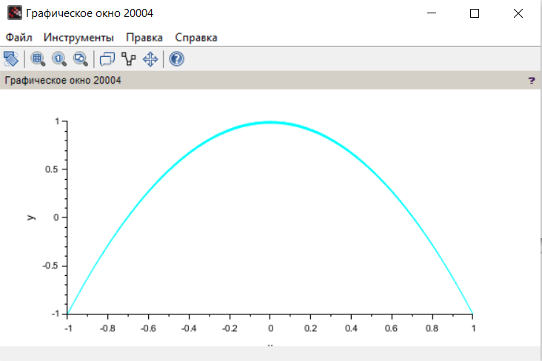
Рис. 12: Фигура Лиссажу: $A=B=1,a=2,b=4,δ=3π/4$
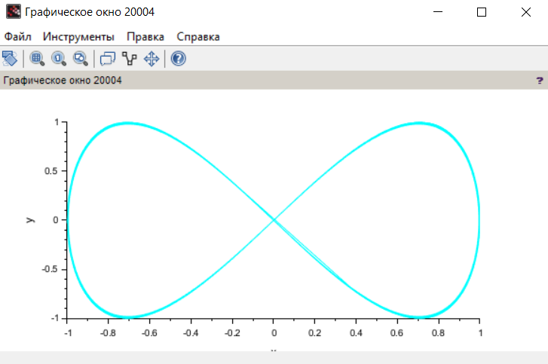
Рис. 13: Фигура Лиссажу: $A=B=1,a=2,b=4,δ=π$
Изменив параметры и выполнив моделирование получим следующий график фигуры Лиссажу при параметрах: $A=B=1,a=2,b=6,δ=0$ (рис. 14). Аналогично предыдущим пунктам меняем фазу в первом генераторе (рис. 15-18).
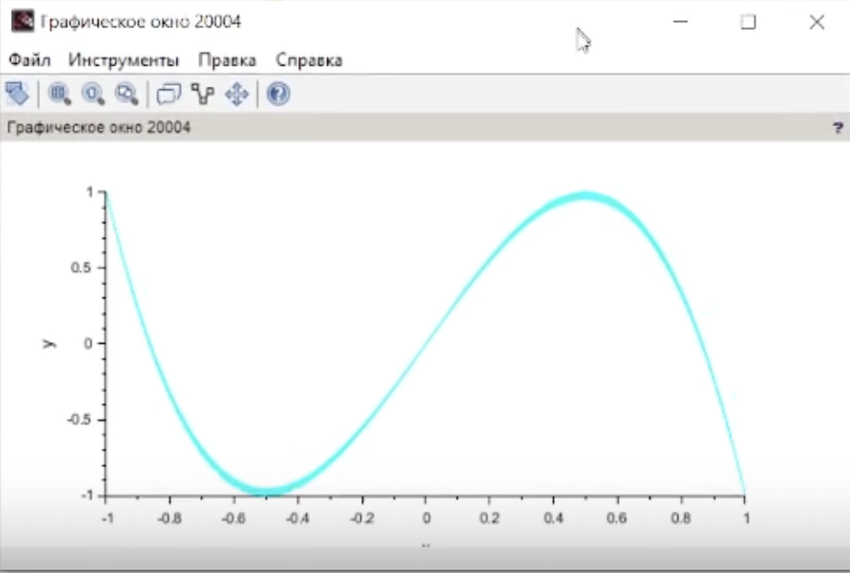
Рис. 14: Фигура Лиссажу: $A=B=1,a=2,b=6,δ=0$
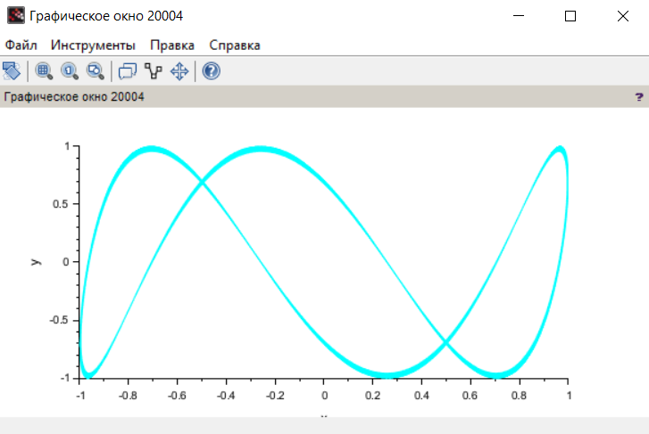
Рис. 15: Фигура Лиссажу: $A=B=1,a=2,b=6,δ=π/4$
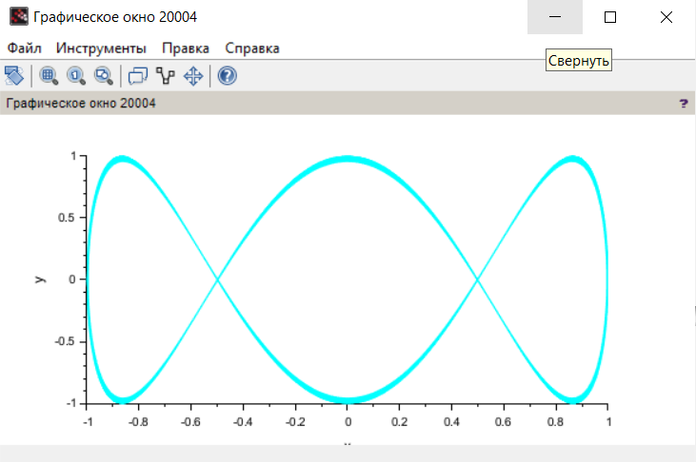
Рис. 16: Фигура Лиссажу: $A=B=1,a=2,b=6,δ=π/2$
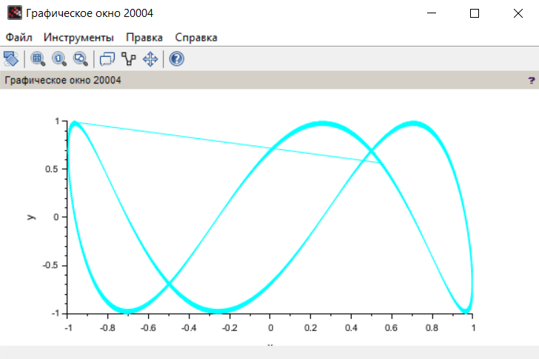
Рис. 17: Фигура Лиссажу: $A=B=1,a=2,b=6,δ=3π/4$
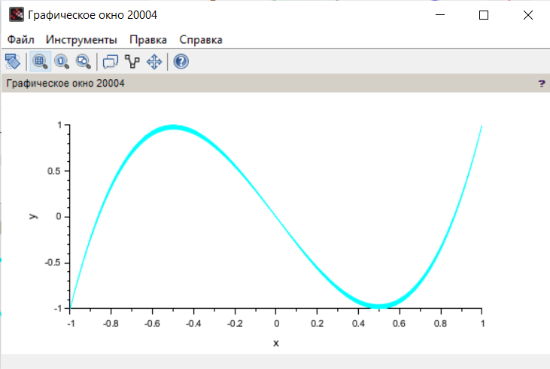
Рис. 18: Фигура Лиссажу: $A=B=1,a=2,b=6,δ=π$
Изменив параметры и выполнив моделирование получим следующий график фигуры Лиссажу при параметрах: $A=B=1,a=2,b=4,δ=0$ (рис. 19). Аналогично предыдущим пунктам меняем фазу в первом генераторе (рис. 20-23).
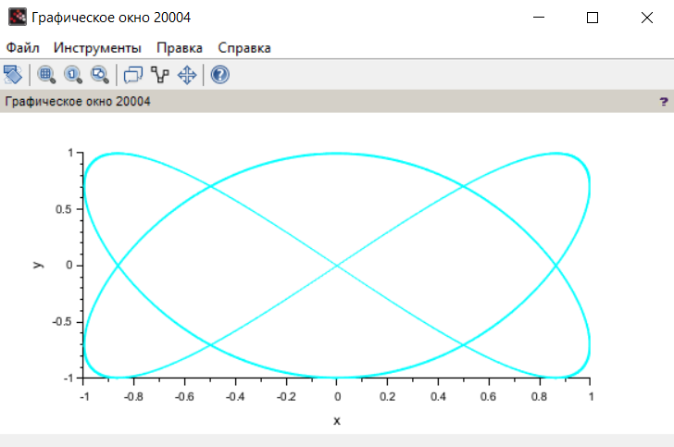
Рис. 19: Фигура Лиссажу: $A=B=1,a=2,b=3,δ=0$
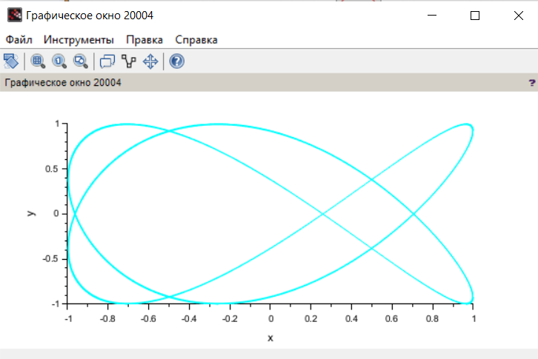
Рис. 20: Фигура Лиссажу: $A=B=1,a=2,b=3,δ=π/4$
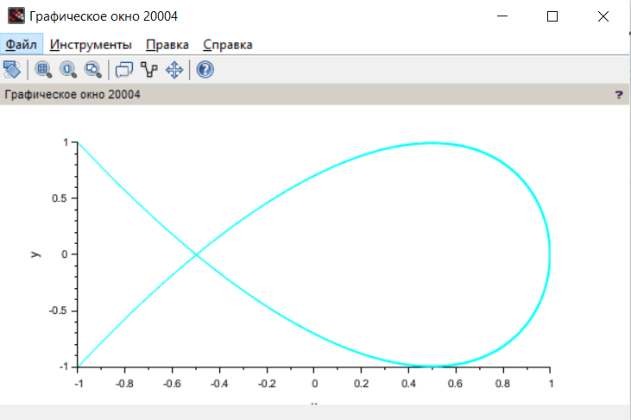
Рис. 21: Фигура Лиссажу: $A=B=1,a=2,b=3,δ=π/2$
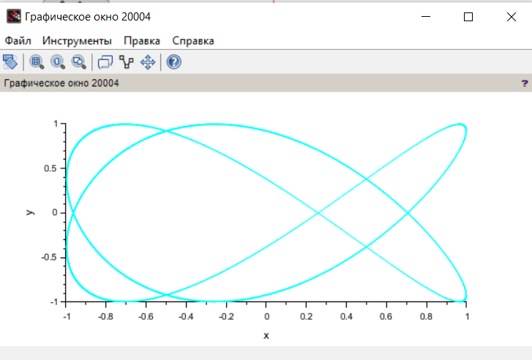
Рис. 22: Фигура Лиссажу: $A=B=1,a=2,b=3,δ=3π/4$
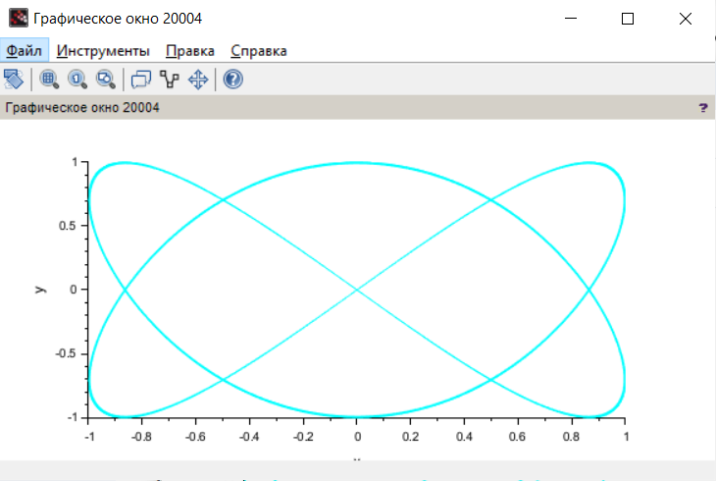
Рис. 23: Фигура Лиссажу: $A=B=1,a=2,b=3,δ=π$

4 Выводы
В результате выполнения данной лабораторной работы я выполнила упражнение по ознакомлению с программой xcos.

